Картотека

дидактических игр

для детей среднего и старшего дошкольного возраста

по формированию финансовой грамотности
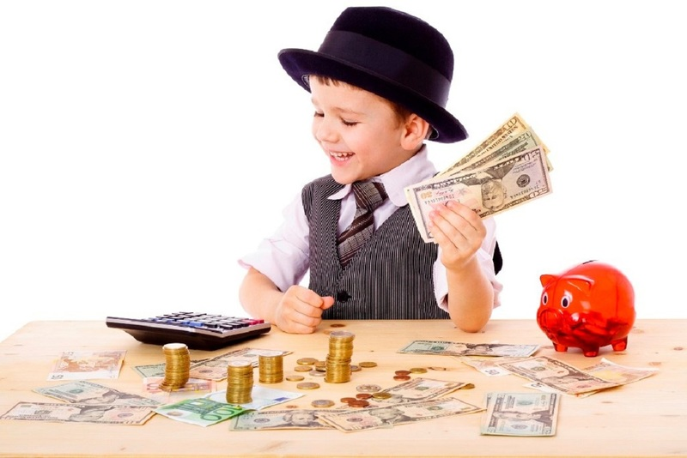

Игра «Разложите товар»
Цель: учить детей классифицировать предметы по общим признакам; закреплять знания малышей о разновидности торговых объектов.
Ход игры
Перед ребенком раскладывают несколько картинок с изображением предметов, которые могут быть товаром в различных магазинах.
Задание 1 Разложить картинки на группы, в которых предметы объединены по общим назначением. Дать названия магазинам, которые могут взять для продажи данный товар, например: «Молоко», «Хлеб», «Игрушки», «Одежда» и тому подобное.
Задание 2 Сгруппировать картинки, не нужно дифференцировать предметы по общим признакам, а предложить свои варианты их сочетания, руководствуясь собственным опытом. Например, «Гастроном», «Детский мир», «Мясо — молоко», «Фрукты и овощи» и тому подобное.

ИГРА «Умелые руки»
Цель: воспитывать бережное отношение к предметам, изготовление которых требует кропотливого труда разных по специальности людей; учить рационально использовать вещи, бывшие в употреблении.
Ход игры
Детей распределяют на две команды по 5-6 человек. Воспитатель называет или показывает какой-либо предмет и предлагает рассказать о его назначении. После этого детям дается задание придумать, как еще можно использовать его в несколько измененном или в том же состоянии, однако при условии, что он уже устаревший и не может быть использован по своему назначению.

ИГРА «Оцени поступок»
Цель: воспитывать бережное отношение к природным ресурсам и другим материальным ценностям; на основе логического мышления учить делать самостоятельные выводы.
Ход игры
Ведущий предлагает детям послушать рассказ, который предусматривает ошибку объективно неоправданную для любого героя.
Задачи: а) найти ошибку в действиях; б) обосновать свой ответ; в) дать оценку действиям. Ориентировочные рассказы ведущего Рано утром заглянуло солнышко в окошко Вовиной комнаты. Проснулся мальчик, сладко зевнул, потянулся, включил свет и начал делать гимнастику. Решила Маша постирать платье своей куклы. Выбрала она самую большую чашку, налила в нее воды доверху, взяла мыло и начала стирать. Очень старалась Машенька, и платьице стало чистым и красивым.

ИГРА «Не ошибитесь»
Цель: закрепить знания детей о последовательности процесса покупки товара; формировать умение устанавливать логическую цепочку действий, объединенных одним сюжетом; развивать логическое мышление.
Ход игры
Ребенку предлагаются для рассмотрения картинки (5-6), отличающихся по содержанию изображения: мама дает ребенку деньги; ребенок идет по улице с пустой котомкой; ребенок входит в магазин; стоит у кассы; берет хлеб у продавца; идет домой с наполненной сумкой.
Задание 1 Разложить картинки в ряд в такой последовательности, которая соответствует логике действий изображенного на них.
Задание 2 Составить коротенький рассказ по картинкам, соблюдая последовательность действий.

ИГРА «Что важнее?»
Цель: закреплять умение ориентироваться в понятиях «предметы роскоши» и «жизненно необходимые предметы»; учить дифференцировать предметы по степени их значимости, делая логические выводы.
Ход игры
В игре могут принимать участие 2-3 детей. Каждому из них дается карточка с изображением предметов, которые используются людьми в различных жизненных ситуациях.
Задание 1. Закрыть фишками предметы, которые не являются жизненно необходимыми для человека и которые можно назвать предметами роскоши. Задание 2 Объяснить назначение предметов, изображенных на рисунках, что остались. Обосновать их необходимость для человека.
Задание2 Закрыть фишками изображения вещей, наиболее важных для жизнедеятельности человека, предметов, без которых трудно обойтись. Предложить обосновать свое отношение к предметам роскоши, изображения которых остались закрытыми. С целью усложнения задачи возможно использование второго варианта игры: ребенку дается более сложное задание — закрыть фишками изображения тех предметов, которые могут иметь двойную функцию, то есть в одно и то же время быть и предметами роскоши, и жизненно важными для отдельных людей. Например, машина для инвалида, фортепиано для пианиста, украшения для артиста и тому подобное.
ИГРА «Чей труд важнее?»
Цель: закрепить знания детей об источниках денежных доходов; учить дифференцировать виды трудовой деятельности человека в соответствии с их целевой направленности.
Ход игры
Ребенку предлагается несколько картинок с изображением различных действий взрослых людей: муж спит; врач слушает больного; продавец обслуживает покупателя; женщина стирает белье; мужчина копает яму для посадки дерева.
Задание 1 Сгруппировать те картинки, на которых изображены действия, которые объясняются как общественно полезный труд и оплачиваются (врач слушает пациента, продавец отпускает товар покупателю).
Задание 2 Сгруппировать те картинки, на которых изображены действия человека, которые имеют двойную функцию. Например, женщина стирает белье — это может быть и мама, и сотрудница прачечной; человек копает землю — это может быть и папа, и садовник.

Игра «День рождение куклы Тани»
Цель. В игре закреплять навыки культурного поведения, навыки эффективного управления личными деньгами, формировать умение экономить денежные средства
Игровые задания.
Кукла Таня приглашает детей на день рождения. Детям предлагается подумать о том будет ли подарок куплен, либо сделан своими руками. Далее каждый ребенок рекламирует свой подарок. Дети вместе обсуждают, какой подарок они подарят имениннице (игрушку-самоделку, представление и др.)
Кукла Таня принимает гостей.
Вручение подарка.
Угощение.
Совместные игры.
ТСО. Кукла, деньги, игрушки-самоделки, костюмы, грамзапись.

ИГРА «Магазин»

Задачи:
- расширять представление детей о том, что такое магазин;
- дать новое понятие «товар»,
- продовольственные и промышленные товары,
- цена;
- разновидности магазинов;
- закрепить знания детей о том, для чего нужны деньги;
- воспитывать культуру взаимоотношений между продавцом и покупателем.

Ход экономической игры
В. Ребята, мы очень много с вами знаем об истории возникновения денег: как они появились, что использовали раньше вместо денег, какие сейчас существуют деньги в разных странах.
Воспитатель повторяет и закрепляет с детьми уже знакомый материал на тему: «Деньги и история их возникновения».
В. А что же такое магазин? (Ответы детей.) Правильно, это то место, где люди совершают покупки. Что можно купить в магазине? (Ответы детей.) Кто знает, как можно одним словом назвать все то, что продается в магазине? (Товар.) Значит, товар — это все то, что продается в магазине.
Отгадайте загадку:
Угадай, как то зовется,
Что за деньги продается.
Это не чудесный дар,
А просто-напросто… (Товар.)

Назовите продовольственные товары, т.е. товары, которые можно купить в магазине и употреблять в пищу. (Хлеб, молоко, яйца, конфеты и т. д.)
А теперь попробуйте назвать промышленные товары (одежда, обувь, головные уборы и т. д.). (Ответы детей.)
Значит, товары у нас бывают какие? (Продовольственные и промышленные.)
Подумайте, ребята, что нужно иметь покупателю и что нужно знать для того, чтобы купить товар. (Иметь деньги, знать цену.) А что же такое цена? (Это то, сколько стоит товар.) Всегда ли цена на товар одинаковая? (Нет.) Значит, товары бывают дешевые и дорогие.
Скажите, выгодно ли покупателю покупать дешевый товар? А выгодно ли продавцу продавать дешевый товар?
Значит, цена влияет на то, сколько можно купить товара. (Дешевой продукции — много, дорогой — мало.)
Какой товар покупали бы вы — дешевый или дорогой? Почему?
Ребята, с одной стороны, это правильно, когда вы экономите деньги, покупая дешевый товар, и у вас еще остаются деньги на другую покупку. Это хорошо.
Но может ведь быть и такая ситуация. Например, в магазине продается обувь.
- Одна пара обуви стоит дешево, но качество у него не очень хорошее, т. е. она не так удобна. Нет гарантии, что она будет служить долго. К тому же, в продаже есть эта обувь только больших размеров.
- Вторая пара обуви стоит дороже, но она очень удобна и практична. Эта пара обуви произведена известной фирмой, из качественных материалов ее качество гарантировано.
Какую бы обувь вы купили — ту, что дешевле, но низкого качества или ту, что дороже, но более качественную? (Ответы детей.)
Необходимо обратить внимание детей на то, что дешевый товар покупать хорошо, но важно обращать внимание и на качество продукции. Иногда, как видите, есть смысл купить дорогую, но более качественную вещь.
В. Мы уже с вами выяснили, что есть продовольственные товары, а есть промышленные товары. А какие у нас бывают магазины? (Овощной, хлебный, колбасный, рыбный — магазины продовольственных товаров; мебельный, обувной, «Одежда» и т. д. — магазины промышленных товаров.)
Как же называются люди, которые работают в магазине и продают товары? (Продавцы.) А те, кто покупают эти товары? (Покупатели.)
В чем заключается работа продавца в магазине? Например, в продовольственном магазине? А в магазине, где продают ленты, пуговицы, ткани? А в обувном магазине? (Ответы детей.) Хотели бы вы стать продавцом в магазине? (Ответы детей.)
Воспитатель предлагает детям поиграть в сюжетно-ролевую игру «Магазин». Обращает внимание на культуру взаимоотношений между продавцом и покупателем.

ИГРА «Реклама чайника»
Чайник красный, весь в горошки,
Посмотри, какой хороший (демонстрирует).
Очень яркий от узоров.
Этот чайник из фарфора.
Представители другой фирмы рекламируют лыжи:
Две курортные подружки, не отстали друг от дружки.
Обе по снегу бегут, обе песенки поют,
Обе ленты по снегу оставляют на бегу!
В. Да вы так хорошо разрекламировали свой товар, что мне непременно захотелось купить и чайник, и лыжи.
Итог: вы хорошо поработали, назвали все экономические термины, а вот знаете ли вы алфавит? Воспитатель показывает детям карточки-схемы цифр (порядковый номер букв в алфавите), и дети по цифрам расшифровывают слова: спрос, предложение, сезон.
После расшифровки этих слов руководители фирм приглашают всех за свои рабочие места для изготовления товара (мороженое и чай). Одна фирма изготавливает мороженое, другая — чашки для чая. Товар выкладывается на красочные блюда. Детям предлагается ответить, какой товар будет иметь большой спрос в зависимости от сезона: летом — мороженое, зимой — чай. С детьми ведется беседа о зависимости спроса на товар от сезона года.
ИГРА «Хочу и надо»
Цель: познакомить детей с многообразием потребностей и ограниченными возможностями. Научить определять разницу между «хочу» и «надо».
Правила: определить, к какому понятию — «хочу» или «надо», — относится изображенный на карточке предмет, и приклеить картинку на соответствующее панно.
ТСО: карточки, на которых изображены дом, одежда, продукты питания, вода, кошка, собака, велосипед, сладости, мороженое, автомобиль, кукла, компьютер, телевизор, цветы и т.п.; игровое поле.

ИГРА «Кому что нужно»
Цель: закрепить знания детей о предметах труда людей разных профессий.
Правила: разложить карточки в соответствии с профессией человека.
ТСО: карточки с изображениями людей разных профессий (Повар, Портной, Художник, Учитель, Столяр, Врач) и орудий труда (швейная машина, указка, станок, шприц, краски, кастрюля).

ИГРА «Купи другу подарок»
Цель: научить подбирать монеты разного достоинства, в сумме составляющих цену подарка.
Правила: выбрать подарок, определить стоимость и выбрать соответствующие монеты. Покупает тот, кто заплатит за товар соответствующую цену.
ТСО: карточка с «подарками» и ценниками, монеты разного достоинства, карандаши разного цвета.
ИГРА«Угадай, где продаются»
Цель: научить детей соотносить название магазина с товарами, которые в нем продаются; развить умение обобщать группы предметов.
ТСО: картинки с изображением овощей, фруктов, мебели, обуви и т.д.
Содержание: Дети подбирают группы карточек с изображением овощей, фруктов, мебели и т.д. Выкладывают их перед соответствующей сюжетной картинкой, где нарисованы магазины «Мебель», «Овощи», «Супермаркет» и др. Устанавливают зависимость между названием магазина и товарами, которые в нем продаются

ИГРА «Бюджет моей семьи»
Цель: расширять знания детей о составляющих семейного бюджета: зарплата, стипендия, пенсия; формировать основы экономической культуры дошкольников; воспитывать уважение к людям труда.

ИГРА «Магазин игрушек»
Цель: Дать возможность детям практически осуществить процесс купли – продажи; развить умение «видеть» товар: материал, место производства, цену (стоимость).
ТСО: Разные игрушки, ценники, товарные знаки, игровые деньги.
Содержание: прежде, чем купить понравившуюся игрушку, ребенок называет материал, из которого она сделана (дерево, метал, пластмасса, ткань, и т.д.), место производства (где и кто сделал). Далее определяется цена игрушки. Ребенок отсчитывает определенную сумму денег, и покупает игрушку. По мере того, как игрушки раскупаются, продавец добавляет новые.
ИГРА «Назови профессии»
Цель: научить ребенка устанавливать зависимость между результатами трудовой деятельности и профессией человека, воспитывать уважение к профессии взрослых, развивать интерес к людям разных профессий.
ТСО: цветок ромашки, на лепестках которой изображены картинки труда людей разных профессий.
Содержание игры: ребенок, отрывая лепесток ромашки, называет профессию, связанною с удовлетворением определенной потребности.
ИГРА «Кому что подарим»
Цель: развивать умение правильно подбирать подарок, обосновывая свой выбор, воспитывать желание дарить подарки своему другу, родителям и т.д., приучать к самостоятельности.
ТСО: карточки – картинки, на которых изображены машинка, кукла, мяч, щенок, котенок, платье, велосипед, заколка, книга.
Содержание игры: вместе с детьми воспитатель выбирает ребенка, которому будут дарить подарки (с помощью считалки). Остальным ребятам воспитатель предлагает рассмотреть карточки – картинки, на которых нарисованы разные предметы, вещи, украшения. Дети должны выбирать понравившуюся и подарить ребенку, которого выбрали заранее. При этом дети объясняют свой выбор.

Игра «Груша-яблоко».
Цель: научить считать деньги и ресурсы.
Необходимые материалы: бумага, карандаши, ножницы.
Суть игры:
Предложите ребенку нарисовать на одной стороне бумаги грушу. Когда рисунок закончен, предложите нарисовать на оборотной стороне листа яблоко. Когда завершены оба рисунка, дайте ребенку в руки ножницы и попросите вырезать для вас и грушу, и яблоко. Увидев замешательство, объясните, что, конечно, это невозможно. Потому что лист бумаги один, и если мы изначально хотели вырезать два рисунка, необходимо было заранее спланировать место на бумаге.
Так и с деньгами: их нужно планировать заранее.

Игра « Кто кем работает?»
Цель. На примере сказочных героев закрепить и расширить представление о профессии. Воспитывать желание познавать многообразный мир профессий, уважение к человеку-труженику.
Материал. Кукла-Загадка, рисунки с изображениями людей разных профессий и сказочных героев.
Суть игры
Покажите детям картинки, на которых изображены люди разных профессий. Дети, ориентируясь по рисункам, называют профессии родителей, своих близких, всех тех, с кем они встречаются. Получив из кассы картинки с изображениями сказочных героев, просит отгадать их профессии. Раздать девочкам рисунки с изображением сказочных персонажей, а мальчикам - изображениями людей разных профессий. По сигналу девочки и мальчики начинают искать свою пару и по двое садятся за столы, а затем по очереди доказывают правильность своего выбора. Можно предложить детям, чтобы спомощью движений, имитаций и других образных действий они показали профессию своего героя. Организуйте постепенный переход к сюжетно – ролевым игр на эту тему. Можно провести и беседы о том, как относится к своему труду герой, кто производит товары, а кто предоставляет услуги (если дети знакомы с этими понятиями).

ИГРА «МЫ—ХУДОЖНИКИ»
Цель: закрепить знания детей о рекламе; развивать у них эстетические чувства и художественный вкус; учить устанавливать взаимосвязь между рекламой и успехом в торговых отношениях «продавец — покупатель».
Ход игры
Каждому участнику игры, «художнику-оформителю» (их может быть 2-3), дается задание — сделать рекламу своей лавки. Остальные дети оценивают работу тех, кто играет, в конце определяют победителей.
Вариант 1. Каждый участник игры получает определенное количество цветных силуэтов различных предметов, которые могут быть товаром магазинов определенного вида («Игрушки», «Цветы», «Хлеб», «Молоко» и др.).
Вариант 2. Из общего количества силуэтов необходимо выбрать только те, которые нужны для составления рекламы «своего» магазина.

Игра «Школа банкиров»
Цель: продолжать закреплять знание цифр, умение соотносить цифру и количество, упражнять в понятиях больше, меньше, продолжать работу по воспитанию элементарных знаний об экономике, активизировать словарь словами банк, банкир, купюра, расходный и приходный ордер, закрепить знание названий дней недели.
Ход игры: Сегодня мы с вами продолжим занятия в школе банкиров, мы будем работать с деньгами или, как их еще называют, денежными знаками. У нас лежат несколько купюр разного достоинства: 1, 3, 5, 10 рублей. Какие купюры у вас на столе лежат? Какая из купюр большего достоинства, какая — меньшего, и почему? Сколько всего у вас купюр? Покажите купюру самого высокого достоинства, самого низкого достоинства. Как вы узнали? Купюры какого достоинства у вас нет? Какие купюры можно сложить, чтоб получить 8, 9, 4 и т. д.
Первое задание: в один ряд положите все купюры достоинством в 3 рубля; в другой — в 5 рублей; в третий — в 1 рубль.
Второе задание: на столе оставить только 4 рубля (3+1 или 1+ 1+1+1).
Третье задание: оставить на столе 5 рублей, но не одной купюрой, а несколькими (3+1+1, 1+1+1+1+1).
Четвертое задание: оставить на столе 3 рубля, но разными купюрами.
Правильные ответы поощряются звездочками.
Воспитатель раздает детям бланки квитанций оплаты за электроэнергию, квартиру, выполняет роль работника банка. Одна группа детей получает деньги, другая платит за электроэнергию, третья — за квартиру и т. д.
В. Наш банк работает в течение всей недели с одним выходным днем.

«Потребность – возможность».
Цель – дать представление об ограниченности ресурсов при неограниченных потребностях.
Задачи:
- Дать представление детям о понятии «ресурсы».
- Сформировать представления детей о понятии «возможности».
- Закреплять умение детей делать покупки на заданную сумму денег.
Ход игры: перед детьми разложены товары с категории «продукты». У детей определенные суммы «денег» на руках. Задание: ждем гостей. Что мы можем купить для угощения на имеющиеся деньги. Разложены товары с категории «игрушки». Задание: Света нас пригласила на день рождение. Какой подарок мы сможем купить на имеющиеся деньги. Задания можно придумывать по своему усмотрению и исходя из интересов детей.

Дидактические игры по формированию основ финансовой грамотности у детей старшего дошкольного возраста
Методические рекомендации.
Предлагаемые дидактические игры по формированию основ финансовой грамотности разработаны для детей старшей группы (5 – 6 лет) и детей подготовительной к школе группы (6 – 7 лет). В игры можно играть как с одним ребенком, так и с несколькими детьми.
Для проведения игр необходимо подготовить карточки (картинки) «Товары», «Деньги», «Список покупок», «Корзинка покупок».
Карточки «Товары».
Карточки «Товары» предлагаю составить из 5 категорий:
- продукты (как полезные, так и вредные), на усмотрение педагога, знакомые детям;
- овощи, фрукты, ягоды;
- игрушки;
- одежда, обувь;
- непродовольственные товары (например: мыло, зубная паста, расческа, карандаши, альбом и прочее).
На каждой карточке товаров с обратной стороны должна быть указана стоимость:
для детей старшей группы от 1 до 10 (цифрой и точками), для детей подготовительной к школе группы от 1 до 20 (цифрами).
Карточки «Деньги».
Карточки «Деньги» предлагаю сделать двух видов: монеты и банкноты: с лицевой стороны цифрами, с обратной стороны точками.
Карточки «Список покупок».
Это карточки с готовыми списками покупок, которые могут состоять из товаров как разных категорий, так и одной категории (например, продукты).
Карточки – игровые поля «Корзинки покупок».
На эти игровые поля, в зависимости от условий игры, выкладываются карточки «Товары».

Картотека игр
по финансовой грамотности
для детей 5-7 лет

Игры подобраны с помощью программы: «Формирование финансовой грамотности детей и подростков. Сценарии игр и мероприятий по финансовой грамотности»
Необходимо с помощью игр и практик донести до детей, что:
1. Деньги не появляются сами собой, а зарабатываются!
Объясняем, как люди зарабатывают деньги и каким образом заработок зависит от вида деятельности.
2. Сначала зарабатываем – потом тратим.
Рассказываем, что «из тумбочки можно взять только то, что в нее положили», – соответственно, чем больше зарабатываешь и разумнее тратишь, тем больше можешь купить.
3. Стоимость товара зависит от его качества, нужности и от того, насколько сложно его произвести.
Объясняем, что цена – это количество денег, которые надо отдать, а товар в магазине – это результат труда других людей, поэтому он стоит денег; люди как бы меняют свой труд на труд других людей, и в этой цепочке деньги – это посредник.
4. Деньги любят счет.
Приучаем считать сдачу и вообще быстро и внимательно считать деньги.
5. Финансы нужно планировать. Приучаем вести учет
доходов и расходов в краткосрочном периоде.
6. Твои деньги бывают объектом чужого интереса.
Договариваемся о ключевых правилах финансовой безопасности и о том, к кому нужно обращаться в экстренных случаях.
7. Не все покупается.
Прививаем понимание того, что главные ценности – жизнь, отношения, радость близких людей – за деньги не купишь.
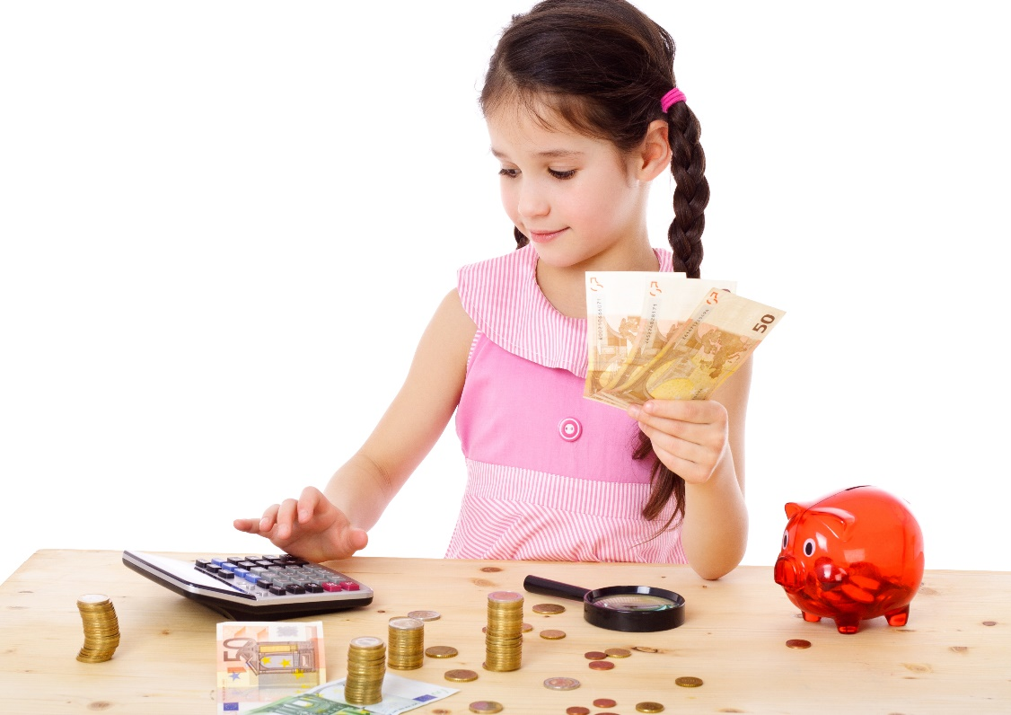
8. Финансы – это интересно и увлекательно!

«Что продается в магазине?».
Цель – формирование у детей представления о товаре.
Задачи:
1. Познакомить детей с понятием «товар».
2. Сформировать представление о том, что каждый товар имеет свою стоимость.
Ход игры: раздать детям карточки «деньги». Разложить перед детьми карточки «товар». Спросить, чтобы они хотели купить и есть ли у них возможность это сделать (хватит ли у них «денег» на покупку товара).
«Давай положим в корзинку…».
Цель – закрепление у детей представления о товаре.
Задачи:
- Продолжать формировать у детей представление о товаре.
- Учить выбирать товары по необходимости.
- Формировать умение соотносить количество имеющихся «денег» со стоимостью «товара».
Ход игры: раздать детям карточки «деньги». Разложить перед детьми карточки «товар». Каждому играющему дать задание, купить в магазине…
- продукты для завтрака,
- подарок на день рождения другу,
- продукты для супа и т.п.

«Какой товар лишний?».
Цель – закрепление у детей понятия «товар».
Задачи:
- Продолжать формировать у детей представление о товаре.
- Учить выбирать товары по необходимости.
- Формировать умение соотносить количество имеющихся «денег» со стоимостью «товара».
Ход игры: раздать детям карточки «деньги». Разложить перед детьми карточки «товар». Каждый играющий выбирает то, что хотел бы купить. Предложить каждому ребенку выбрать тот товар, без которого он может обойтись. Почему?
«Что забыли положить в корзинку?».
Цель – формирование представления у детей о «категории товара».
Задачи:
- Познакомить детей с понятием «категория товара».
- Формировать умение добавлять в корзинку товары из заданной категории.
Ход игры: у каждого ребенка игровое поле «Корзинка покупок» с одним или несколькими товарами определенной категории. Предложить детям «купить» еще товар из данной категории. На первом этапе предлагаем «корзинку покупок» с 3-4 товарами. Когда у детей сформируется представление о категории товара, предлагаем «корзинку покупок» с одним товаром.
«Все по полочкам».
Цель – закрепление понятия «категория товара».
Задачи:
- Закрепить понятие «категория товара».
- Формировать умение выкладывать товар на нужные полки («отделы» магазина).
Ход игры: предложить ребенку роль «продавца» и разложить товар по категории. Сначала предлагать карточки с 2-3 категориями товара.
Усложнение: ребенок самостоятельно определяет, какие «отделы» будут в магазине и отбирает нужные карточки.
«Путаница».
Цель – закрепление понятия «категория товара».
Задачи:
- Закрепить понятие «категория товара».
- Формировать умение определять «категорию товара».
Ход игры: пришли в магазин, где все «отделы» перепутались. Детям предлагается исправить ошибки и разложить товары по категориям.

«Что угодно для души».
Цель - формирование у детей понятия «потребность» и «полезность» товара.
Задачи:
Помочь детям понять что такое «потребность» и «полезность» товара.
Ход игры: предложить детям из имеющихся картинок положить в корзинку товары, которые захотят купить в магазине:
- сам ребенок, когда он голоден;
- семья, которая ждет гостей;
- мама, выбирающая подарок для дочки;
- папа, желающий купить спортивную одежду для ребенка и т.п.
«Что сколько стоит».
Цель – познакомить с понятием «цена».
Задачи:
Дать представление о том, что каждая вещь имеет свою стоимость (или цену). Цена зависит от качества товара, производителя, сезона продажи (зимой овощи и фрукты дороже).
Ход игры: отобрать карточки с товарами, стоимостью до 10 рублей. Покупатель выясняет, сколько стоит товар, а продавец определяет цену каждого товара (либо по числам, либо по точкам, если не знает цифр).
Вариант: выложить на полки товар с одинаковой стоимостью.
«Давай поменяемся».
Цель – познакомить детей с понятием «обмен».
Задачи:
- Закрепить представление о цене товара.
- Дать представление о том, что товары одной ценовой категории могут иметь разную полезность.
- Дать представление о том, что стоимость одного товара может быть такой же, как стоимость нескольких других товаров вместе.
Ход игры: раздать детям корзинки и предложить наполнить их товарами разной стоимости (от 1 до 10 руб.). Далее предлагаем поменять ненужный товар (или несколько товаров) на другой (или несколько других), но с условием, что стоимость обмена будет одинакова.

Деньги»
Цель – познакомить с понятием «деньги».
Задачи:
- Дать представление о том, что деньги мы используем, чтобы обменять на товар.
- Продолжать учить выбирать товар, согласно возможностям (на имеющуюся сумму денег).
- Закреплять понятие «потребность» и «полезность».
Ход игры: Ребенок-продавец выкладывает товары по категориям. Дети-покупатели выбирают товары согласно имеющимся деньгам. Продавец проверяет правильность покупки.

«Нужные покупки»
Цель – закрепить представление детей о деньгах.
Задачи:
- Закрепить представление о том, что деньги мы используем, чтобы обменять на товар.
- Продолжать учить выбирать товар, согласно возможностям (на имеющуюся сумму денег).
- Закрепить представления детей о категориях товаров.
- Закреплять понятие «потребность» и «полезность».
Ход игры: Ребенок-продавец выкладывает товары по категориям. Дети-покупатели выбирают товары согласно имеющимся деньгам. Продавец проверяет правильность покупки.

«Много - мало».
Цель – познакомить детей с понятием «спрос».
Задачи:
- Дать представление детям о том, что такое «спрос».
- Закрепить представление о «потребности».
- Продолжать формировать умение «приобретать» товары по необходимости и полезности.
- Продолжать формировать умение выбирать товар на заданную сумму денег.
Ход игры: предложить ребенку отобрать карточки товаров, которые захочет приобрести:
- семья, состоящая из мамы, дочки и бабушки;
- семья, состоящая из мамы, папы и сына;
- семья, состоящая из папы, мамы, дочки и четырех сыновей;
- семья, живущая на Крайнем Севере;
- семья, живущая на юге и т.п.

«Дорого – дешево».
Цель – познакомить с понятиями «дороже/дешевле».
Задачи:
- Дать представление детям о том, что товары имеют разную стоимость.
- Учить выделять характеристики товаров и выбирать то, что ему нужно.
- Закреплять умение классифицировать товары по стоимости (самые дешевые, самые дорогие).
- Закрепить умение находить товары дешевле (дороже).
Ход игры:
- Предлагая ребенку пары карточек, определить, какой товар дешевле, какой дороже.
- Предложить детям выбрать карточки с самыми дешевыми товарами, с самыми дорогими товарами.
- Предложить выложить ряд товаров по возрастанию стоимости, от самого дешевого до самого дорогого.

«Запланированная покупка».
Цель – сформировать у детей понятие «список покупок».
Задачи:
- Учить детей следовать запланированному «списку покупок».
- Продолжать формировать умение приобретать товары на заданную сумму денег.
Ход игры: каждому ребенку дается карточка «Список покупок» и предлагается собрать по нему товары в корзинку. Со временем, когда дети научатся действовать в соответствии «списка покупок», для поддержания интереса можно ограничивать время сбора или собирать на скорость (кто быстрее).

«Запланированная покупка - 2».
Цель – формировать умение у детей составлять «список покупок».
Задачи:
- Учить детей составлять «Список покупок».
- Закреплять умение детей следовать составленному «списку покупок».
- Продолжать формировать умение приобретать товары на заданную сумму денег.
Ход игры: предлагаем детям составить «список покупок» для определенного события и собрать в корзинку:
- день рождения;
- поездка на пикник;
- приготовление завтрака (обеда, ужина);
- отправляемся в путешествие;
- ждем гостей и т.п.

«Что откуда берется?»
Цель – дать детям представление о производстве товаров.
Задачи:
- Сформировать представление у детей о том, что такое «производство» товаров.
- Закрепить представление о ресурсах.
Ход игры: предложить ребенку карточки с изображением различных продуктов и фруктов. Что можно съесть сразу, а что нужно приготовить? Предложить карточки с изображением вещей. Из чего сделаны? Можно ли самим сделать такое? И т.д.

«Бюджет».
Цель – познакомить с понятием «бюджет».
Задачи:
- Сформировать представление о том, что такое «бюджет».
- Сформировать представление о том, что такое «доход».
- Сформировать представление о том, что такое «расход».
- Закреплять умение составлять «список покупок» и следовать ему.
- Закреплять умение использовать для покупок заданную сумму денег.
Ход игры: выдать каждому ребенку сумму, которую ему нужно будет потратить на определенную цель. Цели могут быть различные – продукты для завтрака, для семейного торжества, подарки друзьям к Новому году и т.д.

«Сдача».
Цель – формирование умения делать первичные экономические расчеты.
Задачи:
- Учить делать первичные экономические расчеты, определять общую сумму
покупки.
2. Формировать умение давать сдачу.
- Закреплять умение классифицировать товар по категориям.
- Закреплять умение формировать «список покупок», не превышающий возможностей.
Ход игры: у каждого ребенка определенная сумма «денег». Каждый ребенок
составляет «список покупок» и отправляется в магазин. При покупке товаров
определяет общую сумму. Ребенок-продавец дает сдачу, ребенок-покупатель
проверяет ее.
Усложнение: когда дети освоят первичные экономические расчеты, предложить
вариант выдачи чека. Ребенок-продавец, обозначая символами или начальными
буквами купленный товар и его стоимость, а потом и общую сумму, прописывает
чек.

«Надо» и «хочу».
Цель – формирование умения у детей разделять реальные потребности и свои желания.
Задачи:
- Закрепить умение определять реальные потребности в приобретении определенных товаров.
- Сформировать представление о том¸ что желание и реальная потребность не совпадают.
- Дать детям представление о том, что на товары, которые хочется приобрести, но без которых мы можем обойтись, можно откладывать, «копить».
Ход игры: ребенку предлагаются карточки, которые необходимо разделить на две категории «надо» и «хочу». Обсудите выбор ребенка, расскажите, как товары из одной категории переходят в другую в зависимости от возможностей (например, любая новая одежда переходит в категорию «хочу», если старая еще по размеру и в хорошем состоянии).

«Осознанный выбор».
Цель – формирование умения приобретать товар согласно желанию, потребностям и возможностям.
Задачи:
Учить детей подходить к выбору покупок осознанно – взвешивая все «за» и «против», верно определяя товар в категорию «надо» или «хочу», а также учитывая ограничения бюджета (возможности).
Ход игры: каждый ребенок выбирает 3 – 4 карточки товаров, которые он хотел бы купить. Затем вытаскивает наугад одну карточку денег. На какую покупку их хватит?
Усложнение 1: дать ребенку деньги, придумать свой список покупок (обязательно рассказав, почему надо купить именно эти товары) и предложить на оставшуюся сумму купить то, что ему хочется.
Усложнение 2: придумать ситуацию по образцу ниже и обсудить с детьми, как правильно поступить.
«У мамы есть 15 рублей. Ей нужно купить продукты (картофель, рыбу, огурцы, помидоры, хлеб). Ее маленькая дочка просит купить мишку. А еще ее дочка идет завтра на день рождения и ей нужно купить подарок. Какой подарок им купить на оставшуюся сумму? Какой подарок они смогут купить, если дочка откажется от покупки своей игрушки или выберет что-то другое?»

